УТВЕРЖДЕНО
Приказом
Отдела образования
администрации Еловского
муниципального округа
Пермского края
от 31.03.2025 № 79

ПОЛОЖЕНИЕ
о проведении Всероссийской военно-патриотической игры «Зарница 2.0»
для младшей возрастной категории

2025 г.

Оглавление
Отрядное состязание «Основы строевой подготовки» 4
Отрядное состязание «Первая помощь» 6
Отрядное состязание «История Отечества» 10
Викторина «Герои в форме» 11
Спортивная игра «Снайпер» 13
Маршрутная игра «Зарничка 2.0» 16
Рекомендованная литература 19

Программа состязаний муниципального этапа
Всероссийской военно-патриотической игры «Зарница 2.0»
для младшей возрастной категории
Муниципальный этап Всероссийской военно-патриотической игры «Зарница 2.0» (далее – Игра) в младшей возрастной категории включает отрядные состязания и игру «Зарничка».
Данная программа является рабочей, не все методические материалы могут быть направлены потенциальным участникам этапа Игры. Решение
об объеме материалов, направляемых потенциальным участникам, принимает Штаб этапа Игры. Кроме того, не рекомендуемые материалы специально отмечены.
Задания состязания этапа Игры могут быть разработаны Штабом этапа Игры по образцу представленных в данной программе.
Отряд – победитель на муниципальном этапе выявляется по сумме мест, занятых участниками в отрядных состязаниях и игре «Зарничка».
Результаты состязаний вносятся председателями Штабов этапа Игры
в панели администрирования на сайте: Зарница.будьвдвижении.рф.

Отрядные состязания

Отрядное состязание «Основы строевой подготовки»

В состязании «Основы строевой подготовки» участвует весь отряд
во главе с командиром. В процессе подготовки отборочного этапа каждый отряд выбирает род или вид войск Вооруженных Сил Российской Федерации, готовит костюмы отряда с элементами принадлежности к соответствующим войскам, выбирает песню для исполнения в строю. Песня должна соответствовать уровню психоэмоционального развития детей.
Основные этапы:
Этап 1: построение, доклад командиров о готовности.
Этап 2: оглашение правил, жеребьевка.
Этап 3: выполнение строевых упражнений каждым отрядом:
- Построение в одну шеренгу;
- Выполнение команды «Равняйсь!»;
- Выполнение команды «Смирно!»;
- Повороты направо, налево, кругом;
- Расчет на первый-второй;
- Перестроение в две шеренги;
- Перестроение в одну шеренгу;
- Выполнение команды «Сомкнись»;
- Движение строем с песней;
- Выполнение команды в строю «Равнение направо/налево».
Этап 4: подведение итогов.

Критерии оценки
Максимальная оценка каждого элемента – 5 баллов.
Отряд
1. | Опрятность внешнего вида
2. | Строевая стойка
3. | Построение в шеренгу
4. | Повороты направо, налево, кругом
5. | Расчет по порядку, на первый-второй
6. | Перестроение в две шеренги
7. | Выполнение команд «Равняйсь», «Смирно», «Равнение направо/налево» в ходе движения
8. | Движение строевым шагом
9. | Исполнение песни
Командир отряда
1. | Опрятность внешнего вида
2. | Строевая стойка
3 | Движение строевым шагом
4. | Доклад
5. | Подача команд

Отрядное состязание «Первая помощь»
В состязании «Первая помощь» участвует весь отряд. Отряд получает ситуационную практическую задачу, которую необходимо решить
за ограниченный период времени.
Контрольное время выполнения задания – 15 минут.
Если отряд не укладывается в контрольное время, то получает 0 баллов.
Материально-техническое обеспечение, необходимое для проведения состязания: Аптечка первой помощи (1 на каждый отряд), включающая в себя:
- Перевязочный материал: бинты 5х10, бинты 7х14, стерильные салфетки, лейкопластырь катушечный, бактерицидный лейкопластырь, клей БФ - 6.
- Средства остановки кровотечения: резиновый артериальный жгут, турникет кровоостанавливающий.
- Средства иммобилизации: лестничные шины Крамера, самодельные шины.
- Антисептические средства: бриллиантовый зеленый (Зеленка), настойка йода 5%, спирт этиловый (одеколон).
- Подручные средства оказания первой помощи: косынка, грелка, пузырь со льдом (или пакет гипотермический для первой помощи), ножницы, карандаш, бумага, пинцет, шпатель.
- Другие часто используемые лекарственные средства: уголь активированный, настойка Валерианы, цитрамон, нашатырный спирт, валидол, сода, бикарбонат, уксус 3%, вазелин.
Состязание проводит Организатор, при необходимости привлекаются ассистенты (хронометрист, секретарь, статист). Правильность выполнения задачи оценивается Организатором состязания и вносится в сводную ведомость.
Ситуация:
Группа туристов выдвинулась в зимний поход. Через два дня похода один из туристов отбился от группы и потерялся в лесу. Ваша группа выдвинулась на поиски. Вами был обнаружен пострадавший, лежащий на земле с ранением конечности (вариант – по решению Организатора этапа, обязательно - кровотечение).
Транспортировка не требуется, скорая может напрямую подъехать
к пострадавшему.

Задание:
Окажите необходимую первую помощь.

Алгоритм решения задачи:
1. После обнаружения пострадавшего необходимо оценить безопасность. Безопасность оценивается на наличие угрожающих факторов, как для нас, так и для пострадавшего.
2. Провести обзорный осмотр пострадавшего.
3. В результате обзорного смотра обнаружено ранение голени.
4. Произведена остановка кровотечения с помощью наложения давящей повязки.
5. Вызвать скорую помощь.
6. Громко озвучить информацию о вызове скорой помощи.
7. Провести подробный осмотр пострадавшего в целях выявления других травм. Произвести ощупывание пострадавшего в следующем порядке – голова – шея - грудная клетка – спина – живот – таз - нижние конечности -верхние конечности.
8. Укрыть пострадавшего спасательным одеялом. Спасательное одеяло должно располагаться серебристой стороной к телу пострадавшего. Пострадавший должен быть укутан полностью.
9. Контролировать состояние пострадавшего
10. Передать пострадавшего бригаде скорой помощи.

Таблица оценивания состязания
№ п/п | Аспект | Примечание | Балл
1. | Перед выполнением задания участники убедились, что рабочая зона безопасна. | 10 баллов не начисляется, если участники не оценили безопасность
2. | Участники работают в медицинских перчатках | 5 баллов не начисляется, если контакт с пострадавшим осуществлялся  без перчаток
3. | Проведен обзорный осмотр пострадавшего | 5 баллов не начисляется, если участники не осмотрели пострадавшего
4. | Проведена прямая тампонада раневой поверхности | 10 баллов не начисляется, если тампонада не полностью перекрывает края раны.  Если тампонада выполнена из не плотной в 5-6 слоев минимум марлевой салфетки или части бинта, либо бинта целиком.
5. | Правильно наложена тугая повязка | Вычесть 4 балла, если повязка не тугая;  Вычесть 2 балла, если концы повязки не зафиксированы, болтаются, висят;  Вычесть 2 балла, если повязка не перекрывает края тампонады;  Вычесть 2 балла, если узел фиксации повязки находится в проекции раны.
6. | Осуществлен вызов Скорой Помощи | 10 баллов не начисляется, если участник не озвучил момент вызова скорой помощи
7. | Выполнены мероприятия по подробному осмотру пострадавшего, в целях выявления признаков травм. (ощупывание пострадавшего в следующем порядке – голова – шея – грудная клетка – спина – живот – таз -нижние конечности - верхние конечности. | 5 баллов не начисляется, если участники не выполнили подробный осмотр
8. | Выполнены мероприятия по согреванию пострадавшего | 10 баллов не начисляется, если спасательное одеяло лежит на пострадавшем не той стороной и части тела пострадавшего остались открытыми.
9. | Выполнена передача пострадавшего бригаде скорой помощи | 5 баллов не начисляется, если участники не озвучили факт передачи пострадавшего скорой помощи
Отрядное состязание «История Отечества»
Материально-техническое обеспечение необходимое для проведения состязания:
1.Листы A4, ручки.
2.Проектор либо телевизор для демонстрации визуальных заданий.

Состязание проводится в формате тестирования участников отрядов.
В состязании принимает участие весь отряд. Время на выполнение заданий
не более 45 минут:
– 10 минут инструктаж и раздача бланков с заданиями;
– 30 минут прохождение тестовых испытаний;
– 5 минут сбор заполоненных бланков.
Материально-техническое обеспечение: столы, стулья, бланки
с заданиями/компьютеры, ручки (по количеству участников, одновременно проходящих испытание).
Тестовая часть состоит из 3-х блоков:
Блок №1. «Персонажи»
Блок №2. «Термины»
Блок №3. «Символы»
Блок №4. «Ребус»

Во время конкурсного испытания запрещается:
– использование смартфонов и иных средств связи с выходом в сеть Интернет;
– обсуждение вопросов с другими участниками;
– использование литературы и иных справочных материалов;
– участие руководителей и тренеров отряда не допускается.
В случае нарушения правил результаты теста нарушившего дисциплину участника аннулируются и не идут в зачет отряда.

Результаты ответов на задание теста оценивается: за каждый правильный ответ –1 балл; за неправильный ответ или пропуск в задании –
0 баллов. Сумма индивидуальных баллов, полученных за правильное выполнение задания, суммируется. Победителем в конкурсе считается отряд, набравший наибольшее количество баллов.
Максимальное количество баллов: 10 баллов.

Викторина «Герои в форме»
Викторина проводится для всех отрядов одновременно. В викторине принимает участие весь отряд. Викторина включает в себя следующие блоки:
- «Знатоки»;
В рамках данного блока командиры отрядов получают карточки с вопросами. Отряды в течение 5 минут обсуждают вопросы. По истечении 5 минут
по звуковому сигналу участники по очереди читают вопрос и отвечают
на него.
За каждый правильный ответ засчитывается один балл. Побеждает отряд, набравший наибольшее количество баллов.
- Кроссворд «Воинская мудрость»;
Каждый отряд получает вариант кроссворда и необходимые расходные материалы: листы A4, ручки, карандаши, маркеры. Отряд приступает к работе.
Отведенное время на работу 10 минут.
В подведении итогов учитывается слаженность работы, активность каждого бойца. Максимальное количество баллов за задание – 12.
- Блицтурнир «Что ты знаешь о нашей армии?»;
На слайде появляется вопрос (примеры см. ниже), отряд с помощью звукового сигнала (свисток, хлопок в ладоши или др.) извещает о готовности отвечать. Отвечает отряд, первый подавший сигнал о готовности к ответу.
За каждый правильный ответ отряду засчитывается балл.
- «Воинские звания»;
Организатор викторины предлагает отрядам за 1 минуту написать как можно больше воинских званий.
Побеждает отряд, перечисливший наибольшее количество званий.
- «Города воинской славы».
Отрядам на экране демонстрируются фотографии городов воинской славы
и иных городов с названиями. Задача отрядов выбрать из предложенного списка города воинской славы и объяснить, почему город получил данный статус.

Блок «Воинские звания»

Отрядам за 1 минуту необходимо написать как можно больше воинских званий.
(Воинские звания – рядовой, ефрейтор, младший сержант, сержант, старший сержант, старшина, младший прапорщик, прапорщик, младший лейтенант, лейтенант, старший лейтенант, капитан, майор, подполковник, полковник, генерал-майор, генерал-лейтенант, генерал-полковник, генерал армии, маршал, генералиссимус, Верховный Главнокомандующий)

Критерии оценки – за каждый правильный ответ отрядам выставляется балл. Общее количество баллов за каждую секцию выставляется
в маршрутный лист. Следует также учесть, что за нарушение дисциплины баллы могут вычитаться из общего количества. Победителем считается отряд, набравший наибольшее количество баллов.

Блок «Города воинской славы»

Материально-техническое обеспечение необходимое для проведения состязания:
- Экран для демонстрации городов;
- Листы A4, ручки, карандаши, маркеры.

Спортивная игра «Снайпер»
Спортивная игра «Снайпер» проводится по турнирной системе.
В состязании одновременно принимает участие 2 (два) отряда. В состязании участвует весь отряд.
Материально-техническое обеспечение, необходимое для проведения состязания:
- Волейбольный мяч;
- Свисток;
- Безопасная ровная площадка (спортивный зал), разделяемая средней линией (линия атаки) на две площадки для двух отрядов.
Проведение состязаний обеспечивает Организатор и два его помощника.
В состязании принимают участие одновременно 2 отряда. В каждом отряде выбирается «снайпер» (командир), остальные становятся обычными бойцами. Размещаются бойцы таким образом:

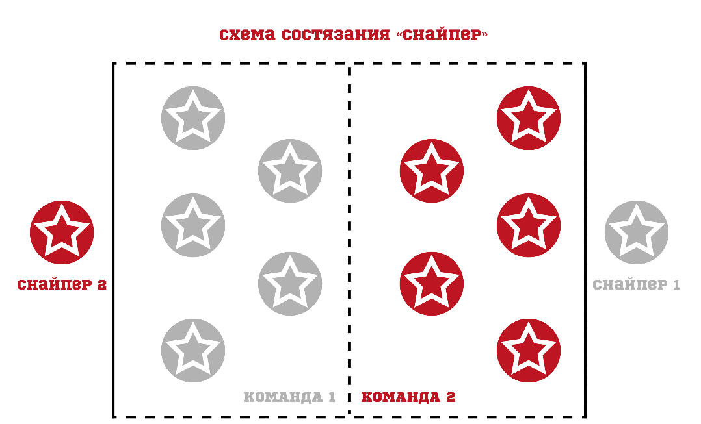

Перед началом состязаний каждый отряд занимает по жребию свою половину поля. Бойцы занимают на поле произвольное положение. Снайперы отрядов становятся за крайней линией поля противника (на линию снайпера). Состязание начинает «снайпер» одного из отрядов – перебрасывает мяч бойцам своего отряда, стараясь попасть в любого бойца второго отряда.
Мяч ловит любой боец первого отряда, находящийся на площадке.
Члены отряда первого «снайпера» могут выбивать игроков противника
или перебросить мяч обратно своему «снайперу». Задача каждого отряда заключается в том, чтобы выбить с поля бойцов отряда соперника. Боец считается «выбитым», когда противник попал в него мячом и мяч упал
на землю. «Выбитые» бойцы считаются взятыми в плен. Пленники
не выбывают из состязания, а уходят со своего поля за крайнюю линию противника (линию снайпера). Пленники продолжают участвовать в игре
с линии снайпера. Они стремятся вернуться на свое поле. Для этого
им необходимо с линии снайпера выбить бойцов отряда соперника.
Снайпер уходит со своего поста и входит на поле своего отряда после первого же выбитого игрока своего отряда. Если все пленники выручают себя и на линии снайпера никого не остается, туда снова переходит снайпер.
Бойцы каждого отряда передвигаются по своему полю без каких-либо ограничений, их задача увернуться от мяча противника, в удобные моменты они стараются поймать мяч и перейти в нападение.
В случае, если боец отряда поймал мяч «с лету», то боец остается
на поле, а мяч переходит к отряду бойца, и уже они начинают перебрасываться со своим снайпером. Мяч, пойманный от земли, не считается – боец выбывает с поля. Если мяч выбил бойца, а затем, не коснувшись земли, был пойман другим бойцом, то боец остается на поле. Мяч, коснувшийся земли, выбить бойца с поля не может. В том случае, когда мяч, не коснувшись земли, осалил не одного, а нескольких бойцов, то из игры выходят все выбитые бойцы. Пленник выходит на поле один, независимо от количества выбитых
им бойцов.
Снайпер отряда, выбитый с поля, уходит на линию снайпера на правах простого бойца. Бойцы и снайпер на поле не имеют права наступать
на ограничительные линии всей площадки. В случае нарушения мяч передается отряду соперника. Пленники не имеют права наступать
на крайнюю линию площадки соперника и бить мячом за пределами боковых линий своей линии снайпера. В случае нарушения мяч переходит отряду противника. Мяч, вышедший за пределы одного отряда, передается снайперу или пленникам другого отряда.
В итоге к концу состязания большая часть бойцов оказывается рядом
со своим снайпером за линией поля, а оставшиеся несколько бойцов находятся «под огнем».
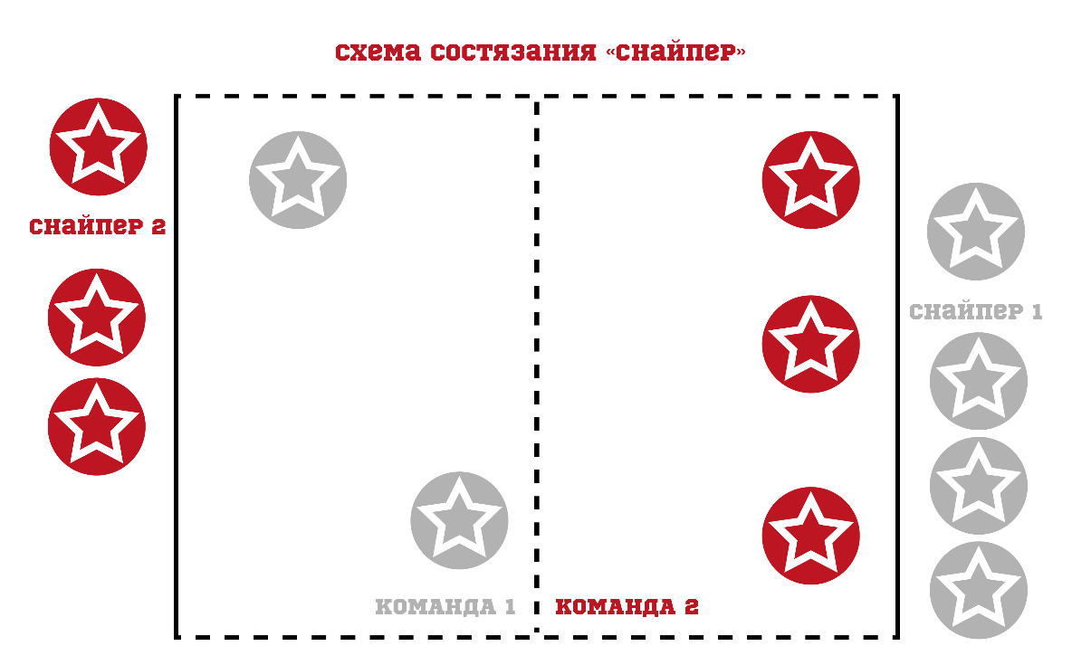

В случае, когда на площадке остается один боец, через каждые 2 минуты ему дается минутный перерыв для отдыха.
Побеждает отряд, который быстрее «выбивает» всех бойцов отряда соперника. Рекомендуемое количество партий – 3, продолжительность –
5 минут. Перерывы между партиями не менее 5 минут.
Если состязания проводятся на время, то победа присуждается тому отряду,
у которого будет меньше выбывших (плененных) игроков.

Маршрутная игра «Зарничка 2.0»
Маршрутная игра – форма проведения тематического отрядного состязания, в ходе которого отряды – участники двигаются по определенному маршруту
в определенной последовательности и делают остановки на «станциях»,
где выполняют специальные задания.

Цели маршрутной игры:
- проверка знаний и умений, связанных с историей России и армии, умения выполнять простейшие действия, связанные с гражданской обороной, первой помощью, выполнением задач военных специалистов – участников «Зарница 2.0»;
- развитие познавательных интересов и потребностей, формирование ценностных ориентаций, эмоциональной сферы участников игры;
- развитие навыков командной деятельности.

Игра может проходить как в помещении, так и на открытой площадке
на улице.
В зависимости от подготовленности участников маршрут может быть заранее сформирован штабом этапа для каждого отряда (отрядам выдаются
на сборе – старте маршрутные листы), маршрут также могут формировать сами участники, решая поставленные задачи, расшифровывая зашифрованные сообщения на каждом этапе игры. Первая записка с загадкой, задачей выдается
на точке старта. Наиболее сложный вариант – движение от одной «станции»
до другой по азимуту, который задается на каждой пройденной «станции».
Штаб этапа, формируя маршруты отрядов, должен учитывать путь движения, чтобы отряды на «станциях» не пересекались.
Количество «станций» должно быть равно или быть больше количества отрядов.
На каждой станции штаб игры предлагает выполнить задание в строго определенное время, как правило, это 5-7 минут.
При оценивании прохождения маршрута учитывается точность выполнения заданий на «станциях», скорость прохождения маршрута, сплоченность отряда.

Алгоритм проведения игры включает в себя:
- подготовку участников к игре;
- сбор – старт, выдачу заданий;
- движение отрядов по маршруту;
- участие команд в организуемой на станциях деятельности;
- сбор – финиш.

Первый этап. Подготовка игры.
При подготовке игры ее организаторам необходимо:
- проложить маршрут игры (если игра проводится в помещении,
то маршрут прокладывается по аудиториям здания; если игра проводится
на улице, то протяженность маршрута составляет до 1 км; рекомендуется, чтобы маршрут был кольцевым);
- разделить маршрут на этапы (станции);
- составить содержание (комплекс вопросов, тематических заданий) каждого этапа игры;
- определить организаторов и судей для каждого этапа игры;
- определить места расположения станций, где находятся организаторы
и Организатора на маршруте игры;
- разработать критерии оценки выполнения участниками игры заданий;
- подготовить для каждого отряда участников игры маршрутные листы,
в которых указываются названия этапов (станций) и порядок их прохождения
или загадки, зашифрованные задания, которые выдаются после выполнения заданий на станции. Отгадав загадку, расшифровав записку, отряды определяют дальнейший маршрут;
- оформить плакаты с названиями этапов (станций) игры – (они должны быть крупными, яркими, броскими, легко читаемыми) и при необходимости стрелки, указывающие направление маршрута.
Рекомендуется провести занятия с детьми по истории армии, тренировки
по оказанию первой помощи и выполнению иных заданий.

Второй этап. Проведение игры.
Начинается игра с общего сбора-старта, который может проводиться
в форме линейки, где отряды строятся, докладывают штабу игры
о готовности к участию
- участникам игры проговаривают условия игры;
- знакомят с порядком проведения игры;
- называют этапы (станции) игры;
- представляют судей (сразу же после представления они отправляются
на свои места стоянок на маршруте игры);
- вручают маршрутные листы или задания;
- сообщают о времени прохождения маршрута и о звуковых сигналах, напоминающих о необходимости перехода от одной станции к другой.
На маршрут игры отряды выходят одновременно.
На каждом этапе (станции) отряд находится не более 10 минут,
2-3 минуты затрачивается на переход с этапа на этап.
На каждом этапе организаторы предлагают всем отрядам систему вопросов, тематических заданий, Организатора оценивают их выполнение в соответствии
с принятыми критериями и выставляют оценки.

Третий этап. Подведение итогов.
Организатора подсчитывают сумму баллов, набранную отрядом. Определяются победители игры – отряды, занявшие 1-ое, 2-ое, 3-е места.
На итоговом общем сборе объявляются окончательные результаты игры, называются победители, вручаются призы.
Среди критериев выполнения участниками игры предлагаемых организаторами заданий могут быть следующие:
- полнота и глубина знаний;
- эрудиция;
- сообразительность, смекалка;
- умение использовать знания на практике;
- творчество в деятельности;
- умение организовать коммуникацию между членами отряды;
- активность всех членов отряда;
- скорость и точность выполнения задания.

Рекомендованные станции
1. Граждане большой страны. Вопросы на знание государственной символики Российской Федерации.
2. Меткий стрелок. Броски в цель малым мячом или муляжом гранаты. Каждый член отряда делает бросок. В качестве итога засчитывается общая сумма попаданий в цель или сумма длины броска гранаты каждого участника.
3. Первая помощь. Отряд делится на пары. 1 участник в паре накладывает простую повязку на руку второму на время.
4. Переправа. У первых участников отрядов по 2 модуля «кочки»,
по сигналу участники продвигаются по «кочкам», переставляя их вперед
до зрительного ориентира, обратно возвращаются бегом и передают «кочки» следующему участнику отряда.
5. Разведчик. Найти на ограниченной территории фрагменты письма
– тайнописи – это может быть письмо, написанное зеркально
или с переставленными в словах буквами, сложить, расшифровать.
6. Построение. Командир строит отряд в одну шеренгу на скорость, командует выполнить простые строевые упражнения (повороты направо, налево, кругом, расчет на 1-2 и перестроение в 2 шеренги.
7. Что делать, если. Вопросы на знание правил поведения
в экстремальной ситуации, например, что делать, если в школе прозвучал сигнал пожарной тревоги, если к вам подходит незнакомый человек
и приглашает вместе с ним пойти на прогулку, если вам надо перейти дорогу,
где нет светофора.
8. Связист. Используется игра «Сломанный телефон» – отряд выстраивается в 1 линию, первому на ухо передается короткая информация. Последовательно все участники на ухо сообщают эту информацию следующему. Задача: передать информацию с наименьшими искажениями.
9. Ориентирование на местности. Определить с помощью компаса север – юг, запад – восток. С учетом сторон света сложить из отдельных элементов топографическую карту школьного двора или иной знакомой отрядам территории.
10. Паутина. Каждый участник по очереди проползает по участку (6 м)
по-пластунски под ограничением на высоте не более 30 см. Задача отряда: проползти каждому участнику по очереди под ограничителем высоты, не задев его. Оснащение: оборудованная площадка, участок длиной 6 м, знак на стойке
с условным обозначением состязания; оценочные листы; ограничитель высоты (веревка, сетка и др.) на колышках или каркасе; секундомер)

Необходимые материалы и инструменты:
1. малые мячи (не менее 5) или муляжи гранат (не менее 2);
2. бинты;
3. модули из картона или фанеры «кочки»;
4. компас;
5. бумага форматом А4;
6. ручки, карандаши;
7. секундомер.

Рекомендованная литература
- Агапова, И. А. Патриотическое воспитание в школе / И. А. Агапова, М. А. Давыдова. Москва: АЙРИС-Пресс, 2002. 224 с.
- Артеменко А. «Я - гражданин России»: классный час для учащихся 5 классов/ А. Артеменко, Н. Шумилова // Воспитание школьников. 2007. № 10. С. 16 – 17.

